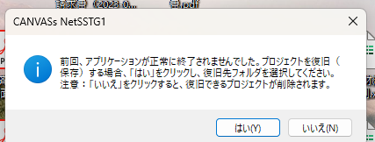

↓「はい」を押すと下記メッセージが出ます。
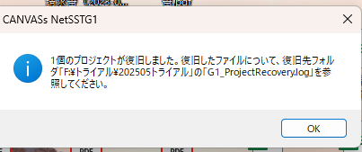
↓
リカバリされた「202505_For Trial_000.sdb」ファイルに映像を読み込ませても
保存されずに、ソフトが閉じられてしまいます。

別なファイルを保存した際のエラーです。
